La scuola domenicale
Togliere questa forma e inserire l’immagine della stanza della scuola domenicale

 | 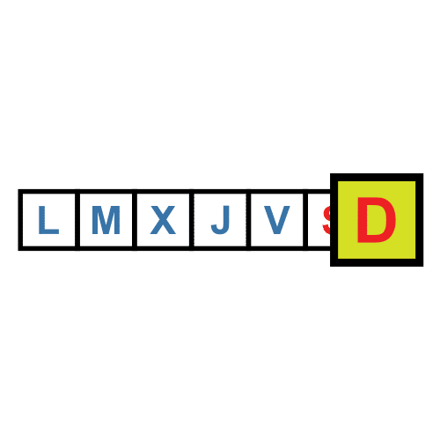 | 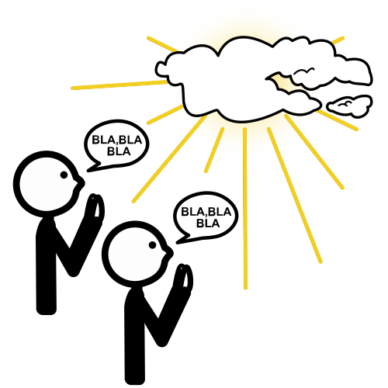 |  |  | 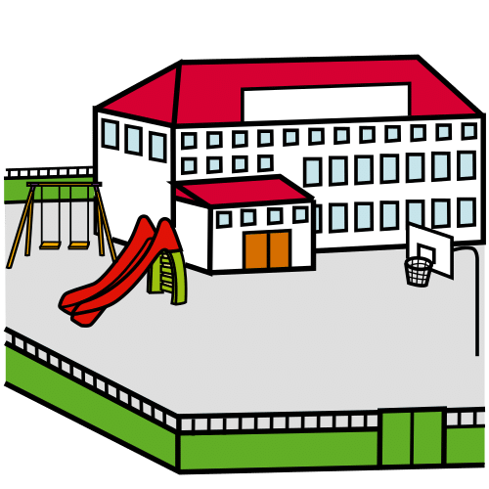
alcune | domeniche | al culto | vado | alla | scuola
domenicale.
 |  | 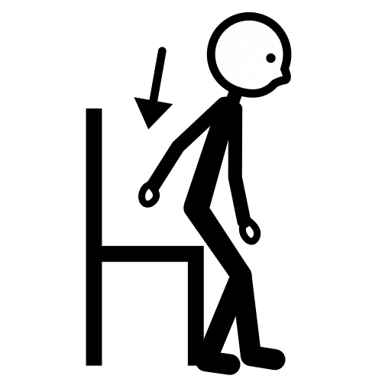 |  |  | 
per un po’ | di tempo | siedo | insieme | agli altri | nella
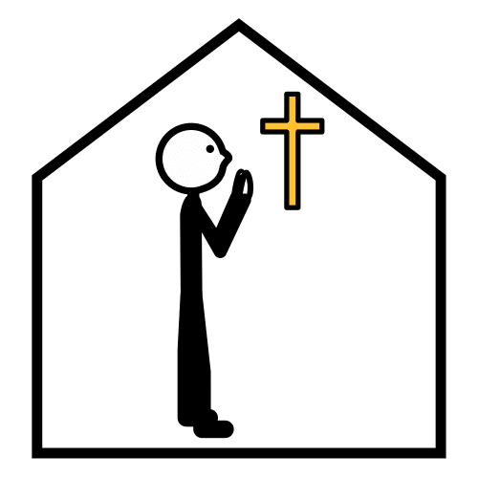 |  | 
sala di culto | e | ascolto | il culto.
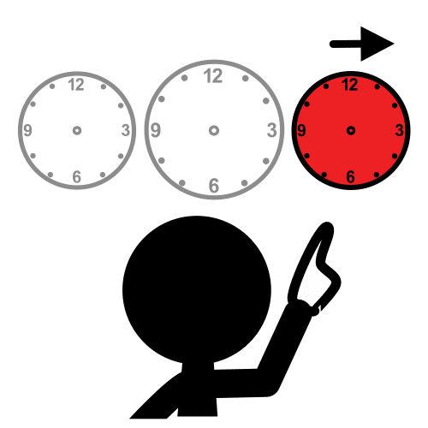 |  |  |  | 
dopo | un po’ | di tempo, | saluto | LA MAMMA | e
 |  | 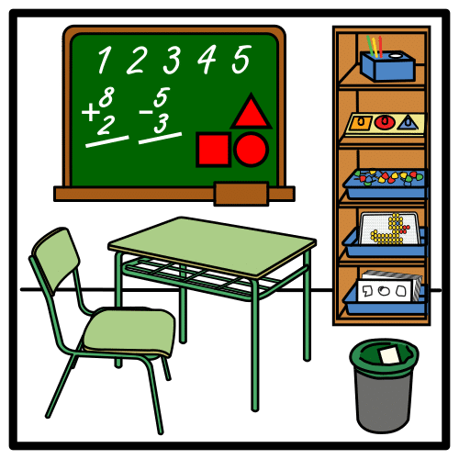
vado | nella | stanza | della scuola | domenicale | con
mettere foto
XXXX.
 |  |  |  |  | 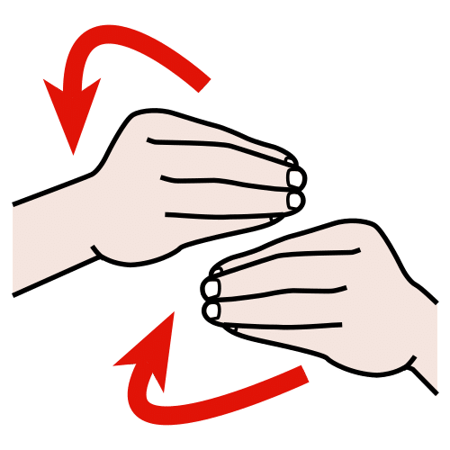
la scuola | domenicale | serve | per | imparare | le cose che
 |  |  | 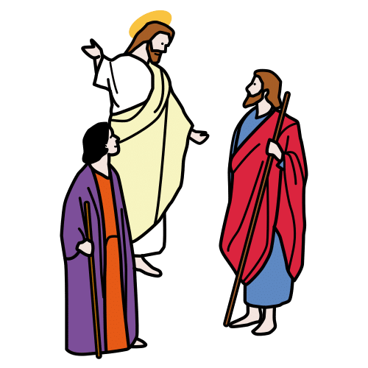
riguardano | dio | e | gesù.
 |  |  |  | 
alla | scuola | domenicale | facciamo | delle attività | e
 | 
leggiamo delle storie che Riguardano |  |  | dio | e | gesù.
 | 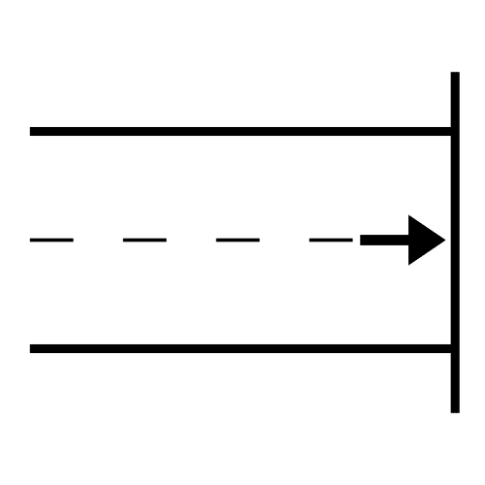
quando abbiamo finito la scuola |  |  | domenicale, | torno | nella
 |  |  | 
sala di culto | e | ascolto | un altro | po’ | di tempo
il culto.

Questa dispensa è realizzata da Irene Bitassi ed è rilasciata in licenza CC by-nc-sa 4.0
 | I simboli pittografici utilizzati sono di proprietà del governo di Aragona e sono stati creati da Sergio Palao per ARASAAC (http://www.arasaac.org), che li distribuisce sotto licenza Creative Commons by-nc-sa.
Pittogrammi aggiunti:
- Annunci: segnare del pittogramma ARASAAC “verifica”
- Predica: modifica del pittogramma ARASAAC “presidente”

